DOSSIER REFONTE DU SITE WEB DE L’ASSOCIATION DES AMIS DU MUSEE DE LA VILAINE MARITIME

Début de la phase de développement : 08/11/21

**MENU ET BARRE DE NAVIGATION**

* **Les Amis du Musée**

L'Association des Amis du Musée a pour raison d'être la valorisation du patrimoine du Pays de Vilaine témoignant de ses traditions maritimes, fluviales et rurales. Elle exerce son activité dans le cadre d'un musée gérant des collections d'objets et de costumes représentatifs de ce patrimoine dont elle garantit la permanence et l'inaliénabilité.

Affirmant le principe d'une gestion désintéressée, l'Association réalise :

* Des travaux d'enquête, de recherche, d'inventaire, de collecte d'objets et de costumes
* Des expositions permanentes et temporaires

Elle met en œuvre des actions culturelles :

* Contribuant à mieux faire connaitre le patrimoine détenu par le Musée et celui du pays de Vilaine
* Favorisant le tourisme culturel

L'Association entretient une relation de partenariat privilégié avec la Municipalité de La Roche Bernard, la Communauté de Communes Arc Sud Bretagne et l'Office de Tourisme de La Roche Bernard.

* **Les collections**

L'Association des Amis du Musée a pour raison d'être la valorisation du patrimoine du Pays de Vilaine témoignant de ses traditions maritimes, fluviales et rurales. Elle exerce son activité dans le cadre d'un musée gérant des collections d'objets et de costumes représentatifs de ce patrimoine dont elle garantit la permanence et l'inaliénabilité.

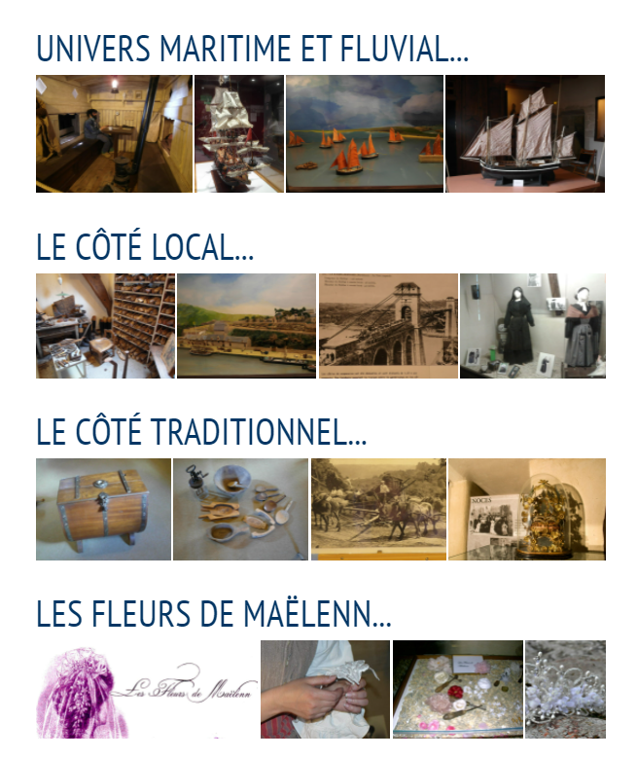

* **Les expositions**

LA BATAILLE DES CARDINAUX

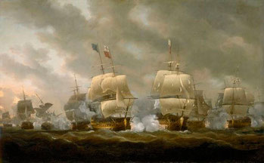

Crédit photo : http://www.archeosousmarine.net/cardinaux.html

Exposition réalisée avec La Maison du Patrimoine de Piriac Sur Mer et son Président Gilles RENAUDEAU. Le 20 Novembre 1759, une bataille navale acharnée se déroule à une dizaine de milles au large du Croizic; elle oppose la flotte Française à la flotte Anglaise.

* **Les Amis du Musée organisent**

(Page de blog avec les affiches des évènements)

* **Visiter le Musée**

## **UNE VISITE À FAIRE EN FAMILLE**

***‘Petit Mouss’* : Guide du musée à destination**

**des enfants à partir de 7 ans**

Une visite à faire en famille ?

*‘Petit Mouss’* : Guide du musée à destination des enfants à partir de 7 ans

**Visitez le musée de La Vilaine maritime à La Roche-Bernard avec vos enfants.**

***‘Le Petit Mouss'*, personnage fictif, accompagne vos enfants tout au long de leur découverte dans le musée.**

Ce personnage fait partit d'un ensemble d'initiatives (**guide d'exploration du musée**, panneaux de présentation des collections pour les enfants) visant à promouvoir le patrimoine local auprès d'un plus large public et en particulier les enfants, au niveau du musée de la Vilaine Maritime. ‘*Le Petit Mouss’* permet donc aux plus jeunes de découvrir les collections du Musée, les actualités liées à ce dernier et de répondre à leurs éventuels questionnement.

**Ouvert toute l'année pour les groupes sur réservation**

**Ouverture (individuels)** :

Ouvert du 8 juillet au 29 août et

les 3 premiers week-ends de septembre

du jeudi au dimanche

10h-12h / 14h-18h

Tarifs : de 1,60 € à 3 €

 Pour toute demande de réservation, merci de contacter le bureau d'informations

de LA ROCHE BERNARD au 02 97 41 11 32

site internet :

<https://www.damgan-larochebernard-tourisme.com/Experiences/Musee-de-La-Vilaine-maritime>

mail : [larochebernard@damgan-larochebernard-tourisme.com](mailto:larochebernard@damgan-larochebernard-tourisme.com)

* **La bibliothèque du Musée**

### **cOURANT ÉTÉ 2017, PROJET DE BIBLIOTHÈQUE ET FONDS D’ARCHIVES DU MUSÉE**

Partant du constat que de nombreuses personnes effectuent des recherches un peu partout dans le secteur, aussi bien sur leur famille sur des événements ou des périodes précises, l’idée est née de leur donner la possibilité d’approfondir leurs connaissances historiques. Le musée deviendrait donc un lieu d’échanges, de partage, de dialogue pour toutes ces personnes curieuses de mieux connaître le passé de notre région. Une aide à la recherche en histoire locale sera aussi proposée.

Ces livres et revues concerneront, en premier lieu, l’histoire et le patrimoine locaux dans un sens large car certains touchent à la région de La Roche-Bernard mais aussi à la Brière, à la presqu’île de Guérande voire même à Nantes. D’autres seront plus généraux notamment sur le patrimoine maritime historique régional, national.

Durant l’été 2017, le projet de bibliothèque et de fonds d’archives du musée prendra forme avec la mise en ligne des inventaires des ouvrages disponibles à la consultation sur place et la possibilité pour toute personne de venir les consulter.

* **Presse et TV**

Liste archives de tout sujet paru dans la presse locale

* **Appel à témoignages**

Appel lancé lors de la préparation du centenaire de la Guerre 14-18. Commentaires de lecteurs. Sorte de forum.

* **Initiatives locales**

Participation du Musée à l’organisation d’évènements locaux.